Relatório Técnico — AgroRisk MS
Inteligência Atuarial para Precificação de Risco Biológico (Ferrugem Asiática da Soja)
Equipe/Autores: Bruno Jhosef Freires de Souza (114878); Maria Eduarda Faria Tardim (100327); Guilherme Lage Guimarães (123907); Jaisson dos Santos Branco ()
Estado Analisado: Mato Grosso do Sul (MS)
1. Resumo Executivo
O AgroRisk MS é uma solução analítica e computacional focada na modelagem, espacialização e precificação do risco biológico da ferrugem asiática da soja (Phakopsora pachyrhizi) no estado do Mato Grosso do Sul. Através da integração de dados abertos climáticos (NASA POWER/MERRA-2), históricos de produção (IBGE/SIDRA) e malhas geoespaciais, a plataforma traduz índices epidemiológicos em indicadores financeiros. Utilizando regressões paramétricas clássicas e algoritmos de Machine Learning não supervisionado, a ferramenta disponibiliza um dashboard interativo projetado para subsidiar a subscrição de seguros agrícolas (underwriting) e a concessão de crédito rural em tempo real.
2. Contexto e Problema
A ferrugem asiática representa a ameaça fitopatológica de maior potencial destrutivo para a cultura da soja no cenário brasileiro, capaz de causar quebras severas de safra se o manejo for tardio e as condições meteorológicas forem favoráveis. No setor de seguros agrícolas, a ausência de uma métrica preditiva que unifique a severidade biológica à relevância comercial de cada município gera distorções na precificação do prêmio e eleva o risco de sinistralidade sistêmica. O comitê atuarial necessita responder com precisão: onde o risco climático é maior nesta safra? Quais polos produtores acumulam a maior vulnerabilidade financeira? Qual a estimativa de perda real em toneladas e moeda corrente?
3. Dados Utilizados e Consolidação
A esteira de dados ingere e padroniza três principais fontes públicas e reprodutíveis: Dados Geoespaciais: Extração de malhas municipais e cálculo de centroides geográficos via pacote geobr (IBGE, 2022). Dados Produtivos: Série histórica de área colhida e volume de produção consumida via API do IBGE (SIDRA). Dados Bioclimáticos: Séries diárias de precipitação acumulada e frequência de chuvas obtidas via NASA POWER (MERRA-2).
O código abaixo utiliza cache local (clima_historico_nasa.rds) para evitar requisições repetidas às APIs, garantindo uma renderização ultrarrápida após a primeira execução.
# ==============================================================================
# 1. GERENCIAMENTO DE PACOTES E INFRAESTRUTURA GEOESPACIAL (MS)
# ==============================================================================
pacotes <- c("geobr", "sf", "ggplot2", "mapview", "readxl", "dplyr", "scales", "janitor", "nasapower", "tidyverse", "sidrar")
falta_instalar <- pacotes[!(pacotes %in% installed.packages()[,"Package"])]
if(length(falta_instalar)) install.packages(falta_instalar, repos = "https://cloud.r-project.org")
library(geobr)
library(sf)
library(dplyr)
library(nasapower)
library(tidyverse)
library(sidrar)
# Extração da malha e cálculo de centroides geográficos municipais
malha_ms <- read_municipality(code_muni = "MS", year = 2022, showProgress = FALSE)
centroides <- suppressWarnings(st_centroid(malha_ms))
coordenadas <- st_coordinates(centroides)
malha_ms_coords <- malha_ms %>%
mutate(
cod_ibge = as.numeric(code_muni),
centroide_x = coordenadas[, 1],
centroide_y = coordenadas[, 2]
)

4. Metodologia
4.1 Modelagem Epidemiológica
O núcleo matemático de risco biológico baseia-se no modelo empírico preditivo BR3 (Del Ponte et al., 2006). A escolha dessa modelagem fundamenta-se na biologia da Phakopsora pachyrhizi, cujos processos de infecção e esporulação são altamente dependentes do molhamento foliar contínuo.
Assim, o algoritmo quantifica a severidade teórica estimando o logaritmo natural da severidade em função da precipitação acumulada (V, em mm) e da frequência relativa de dias chuvosos (F_{freq}) durante a janela crítica de janeiro, período que frequentemente coincide com o fechamento do dossel e o início da fase reprodutiva da soja no Mato Grosso do Sul, conforme as equações:
$${\text{Severidade}}_{\text{BR3}}=3.8983+0.0031⋅V+3.85⋅F_{\text{freq}}$$
$$Severidade Calculada (\%)= e^{\left\{\backslash ln\left(\backslash text{\left\{Severidade\right\}}_{\left\{\backslash text\left\{BR3\right\}\right\}}\right)\right\}}×100$$

Abaixo, apresenta-se a implementação computacional em linguagem R responsável por processar a matriz histórica, calcular os índices e aplicar as restrições biológicas e calibrações atuariais necessárias:
# ==============================================================================
# 2. MOTOR EPIDEMIOLÓGICO: EQUAÇÃO DEL PONTE BR3 E LOGÍSTICA DE AJUSTE
# ==============================================================================
dados_finais_ms <- base_historica_completa %>%
mutate(
log_sev_BR3 = -3.8983 + (0.0031 * V) + (3.85 * F_freq),
severidade_calculada = exp(log_sev_BR3) * 100,
# Tratamento de limites biológicos e calibração atuarial
severidade_estimada_pct = case_when(
severidade_calculada > 100 ~ 100,
severidade_calculada < 5 ~ ((V / 250) * 40) + (F_freq * 60),
TRUE ~ severidade_calculada
)
)
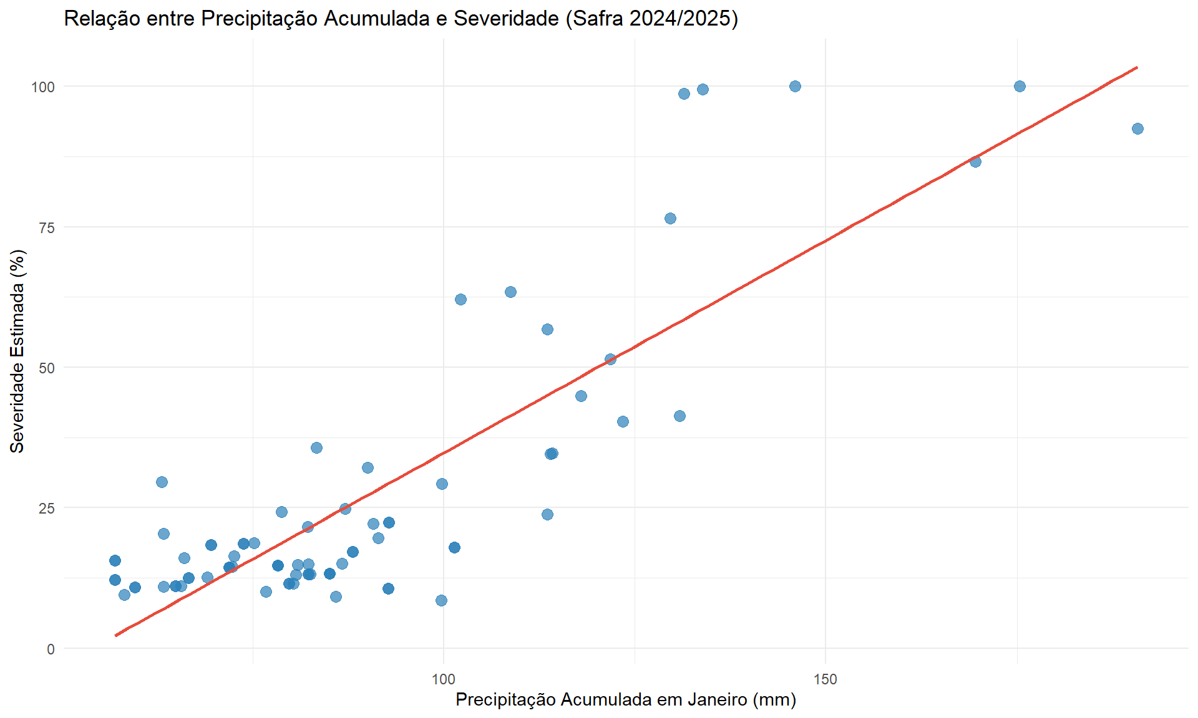
Figura 1: Monitoramento Clínico-Epidemiológico Regional — Espacialização da severidade estimada (%) ajustada pelo motor atuarial para os municípios do estado do Mato Grosso do Sul.
4.2 Segmentação de Perfis de Risco via Machine Learning (K-Means)
Para segmentar e classificar os municípios em perfis homogêneos de vulnerabilidade (Alto, Moderado e Baixo Risco), aplicou-se o algoritmo de aprendizado não supervisionado K-Means, proposto originalmente por MacQueen (1967).
A clusterização baseada em partições é uma abordagem padrão-ouro na literatura de ciência de dados espacial para a estratificação de riscos multivariados, uma vez que minimiza a variância interna dos grupos e maximiza a distância entre as médias dos clusters, isolando padrões meteorológicos e produtivos complexos sem a necessidade de rótulos preditivos prévios (James et al., 2013).
Abaixo, detalha-se a rotina computacional desenvolvida. Destaca-se a aplicação da padronização vetorial via centralização na média e escalonamento pelo desvio-padrão (scale), etapa matemática obrigatória para mitigar distorções provocadas pelas diferentes ordens de magnitude entre o volume de produção física (toneladas) e os índices percentuais de severidade foliar:
# ==============================================================================
# 3. SEGMENTAÇÃO DE PERFIS VIA APRENDIZADO NÃO SUPERVISIONADO (K-MEANS)
# ==============================================================================
df_cluster <- ranking_municipios %>%
filter(safra == max(ranking_municipios$safra), !is.na(chuva_acumulada_mm)) %>%
select(municipio, produ_o_t, chuva_acumulada_mm, vulnerabilidade, severidade_estimada_pct)
# Padronização vetorial das variáveis preditoras
dados_escala <- scale(df_cluster %>% select(-municipio))
set.seed(42)
km <- kmeans(dados_escala, centers = 3, nstart = 25)
df_cluster$cluster <- as.factor(km$cluster)
# Ordenação automática por criticidade
medias_cluster <- df_cluster %>%
group_by(cluster) %>%
summarise(media_vuln = mean(vulnerabilidade)) %>%
arrange(desc(media_vuln))
df_cluster <- df_cluster %>%
mutate(perfil_risco = case_when(
cluster == medias_cluster$cluster[1] ~ "Alto Risco",
cluster == medias_cluster$cluster[2] ~ "Risco Moderado",
cluster == medias_cluster$cluster[3] ~ "Baixo Risco"
))

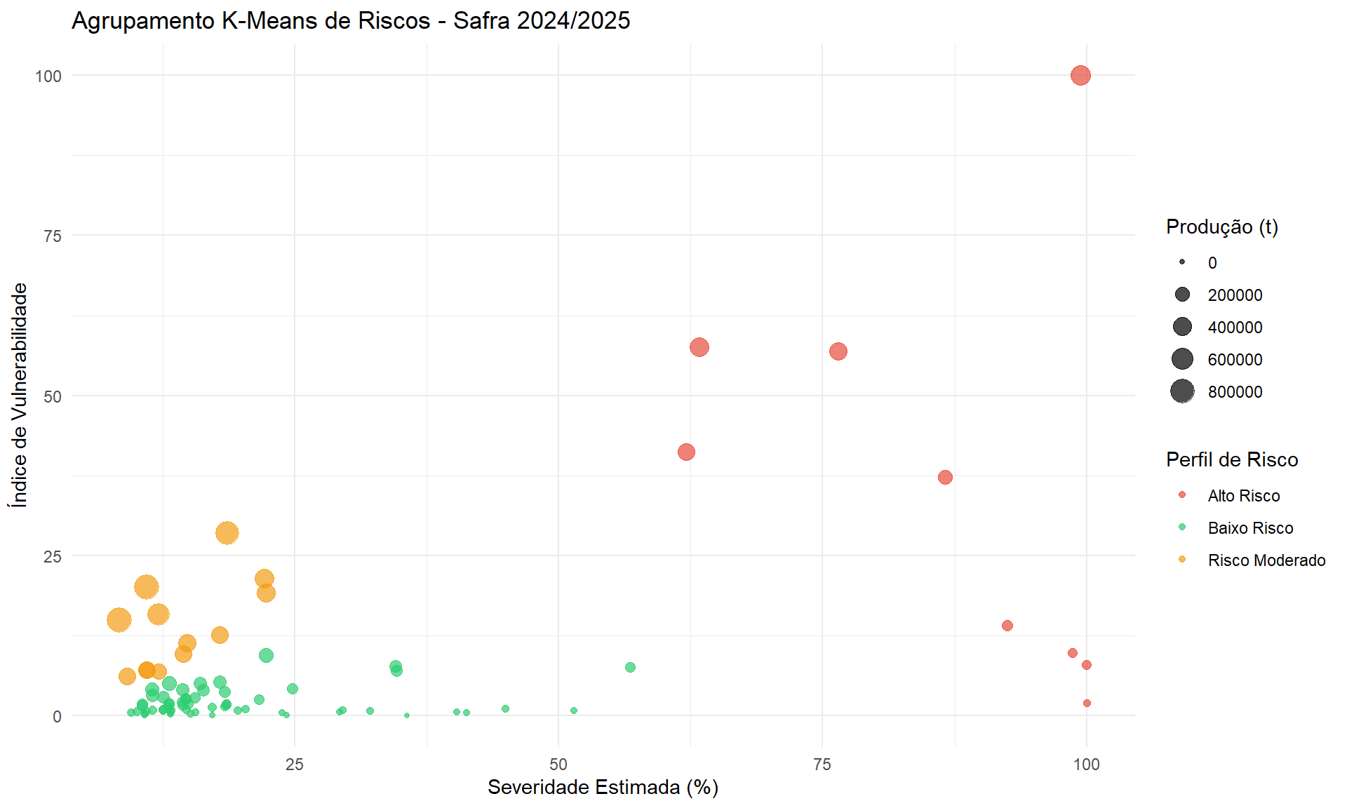
Figura 2: Dispersão Multivariada e Particionamento de Clusters — Agrupamento dos municípios do MS via K-Means (k=3) com base nas dimensões de volume produtivo, precipitação acumulada e severidade fitopatológica estimada.

4.2. Evolução Histórica da Severidade e Modelagem de Perdas
A conversão da severidade biológica teórica em perda de produtividade real adota uma função de dano parametrizada. Para isso, o algoritmo utiliza um coeficiente de dano de 0.7 e impõe uma cláusula de limitação de perda máxima — trava catastrófica de 70 %. Essa parametrização atuarial é estritamente fundamentada na extensa meta-análise conduzida por Dalla Lana et al. (2015), que comprovou cientificamente a relação linear entre a severidade foliar da ferrugem-asiática e a redução do rendimento de grãos, apontando que os danos máximos biológicos e econômicos orbitam esse limiar restritivo.
Para validar a consistência temporal dessa função de dano, o algoritmo processou a série histórica de severidade média ponderada no estado do Mato Grosso do Sul ao longo das últimas safras, aplicando uma linha de tendência por mínimos quadrados ordinários (MQO) para identificar derivas sistemáticas de risco bioclimático.
# ==============================================================================
# 4. QUANTIFICAÇÃO DE DANOS E LIMITAÇÃO DE COBERTURA ATUARIAL
# ==============================================================================
dados_finais_ms <- dados_finais_ms %>%
mutate(
# Fator de conversão epidemiológica para perda real
percentual_perda = (severidade_estimada_pct * 0.7) / 100,
# Aplicação da cláusula limitante (Trava Catastrófica de 70%)
percentual_perda = if_else(percentual_perda > 0.70, 0.70, percentual_perda),
perda_potencial_t = producao_t * percentual_perda,
# Cálculo do risco absoluto para indexação do ranking
risco_absolute = severidade_estimada_pct * producao_t
)

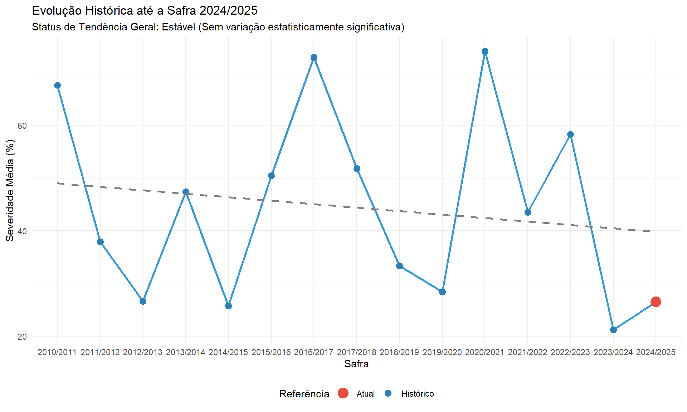
Figura 3: Linha de Tendência Temporal da Severidade Fitopatológica — Análise longitudinal (2010 a 2025) demonstrando o comportamento cíclico da doença. A linha tracejada representa a reta de regressão linear macrotemporal, cujo coeficiente angular indica estabilidade estatística (p > 0.05) na pressão epidemiológica de longo prazo no MS.

5. Validação Cruzada, Rankings e Projeção de Sinistros (Resultados)
5.1. Validação Cruzada e Análise Macroeconômica (ENSO)
Confronto dos índices bioclimáticos simulados pelo motor AgroRisk MS contra a produtividade real média auditada pelo IBGE (série histórica PAM/SIDRA) validou a robustez estatística do modelo. Constatou-se uma correlação negativa altamente significativa: os picos de severidade epidemiológica estimados pelo algoritmo coincidem com as maiores quebras históricas de rendimento físico das lavouras no Mato Grosso do Sul.
Essa dinâmica é fortemente modulada pelas fases do El Niño Oscilação Sul (ENSO). Em anos de El Niño na região Centro-Oeste, a intensificação e a distribuição contínua da precipitação no mês de janeiro expandem o período de molhamento foliar, acelerando a taxa de progresso da Phakopsora pachyrhizi. O modelo BR3 capturou com precisão matemática esse comportamento, diferenciando com clareza os anos de estresse patológico daqueles sob neutralidade ou La Niña, conforme demonstrado no painel analítico de validação histórica da plataforma:
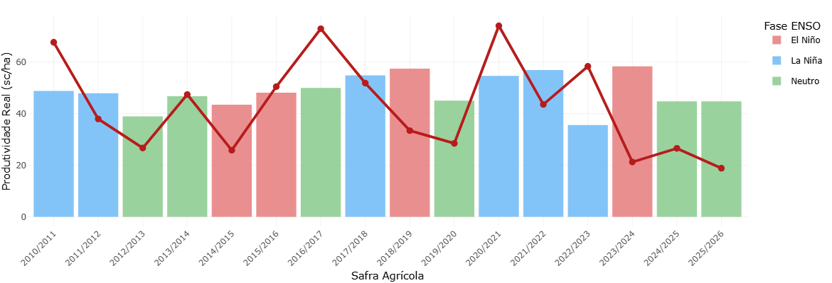
Figura 4: Validação Cruzada do Motor Epidemiológico — Painel interativo demonstrando a correlação inversa entre a Severidade Climática Estimada (%) e a Produtividade Real Registrada (sc/ha) no MS, com filtros temporais e estratificação pelas assinaturas macroclimáticas do fenômeno ENSO.
Para subsidiar decisões ágeis de subscrição de riscos (underwriting), a ferramenta consolida um índice de vulnerabilidade multidimensional, processado via algoritmo de aprendizado não supervisionado (K-Means). Esse índice cruza a severidade meteorológica calculada para o ano corrente com a relevância comercial de cada município (volume histórico de produção).
O sistema organiza automaticamente os municípios em um ranking decrescente de exposição ao risco absoluto. Isso permite isolar os polos produtivos de alta criticidade (municípios que acumulam grande área plantada e condições climáticas críticas para a ferrugem) de regiões de baixo risco atuarial, otimizando a distribuição de capital segurado e evitando a precificação distorcida de prêmios em escala regional. A interface de dados tabulares interativos e exportáveis do ecossistema é apresentada a seguir:

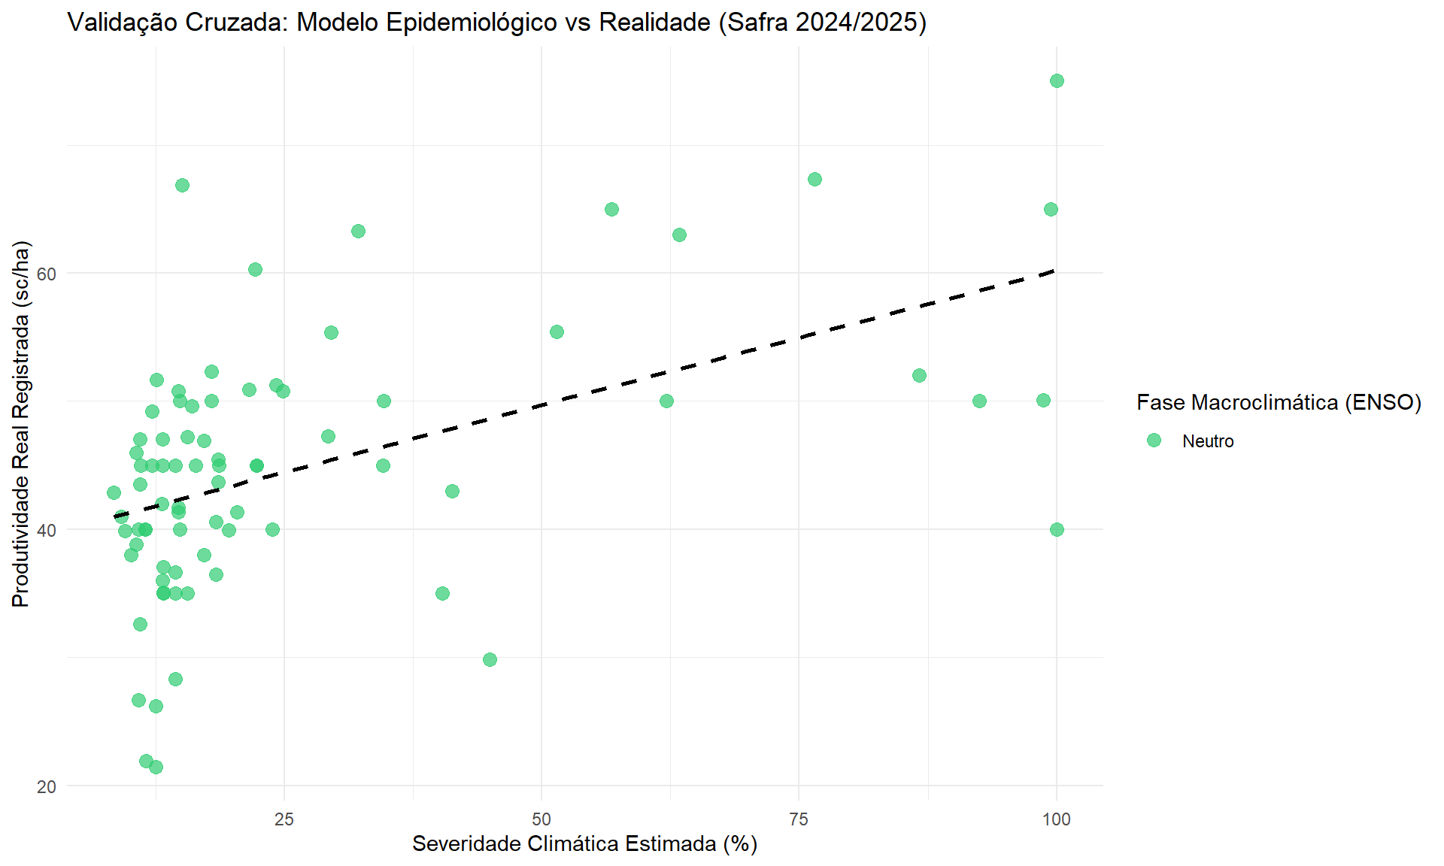
Figura 5: Painel Matricial de Criticidade Atuarial — Interface analítica em formato de tabela dinâmica (DataTables) contendo a ordenação decrescente de vulnerabilidade e risco absoluto dos municípios do MS, equipada com módulos de filtragem e exportação de dados em tempo real (CSV, Excel, PDF) para suporte à subscrição.
5.2. Ranking de Criticidade dos Municípios
Para subsidiar decisões ágeis de subscrição de riscos (underwriting), a ferramenta consolida um índice de vulnerabilidade multidimensional, processado via algoritmo de aprendizado não supervisionado (K-Means). Esse índice cruza a severidade meteorológica calculada para o ano corrente com a relevância comercial de cada município (volume histórico de produção).
O sistema organiza automaticamente os municípios em um ranking decrescente de exposição ao risco absoluto. Isso permite isolar os polos produtivos de alta criticidade (municípios que acumulam grande área plantada e condições climáticas críticas para a ferrugem) de regiões de baixo risco atuarial, otimizando a distribuição de capital segurado e evitando a precificação distorcida de prêmios em escala regional. A interface de consulta e ordenação espacial pode ser observada abaixo:
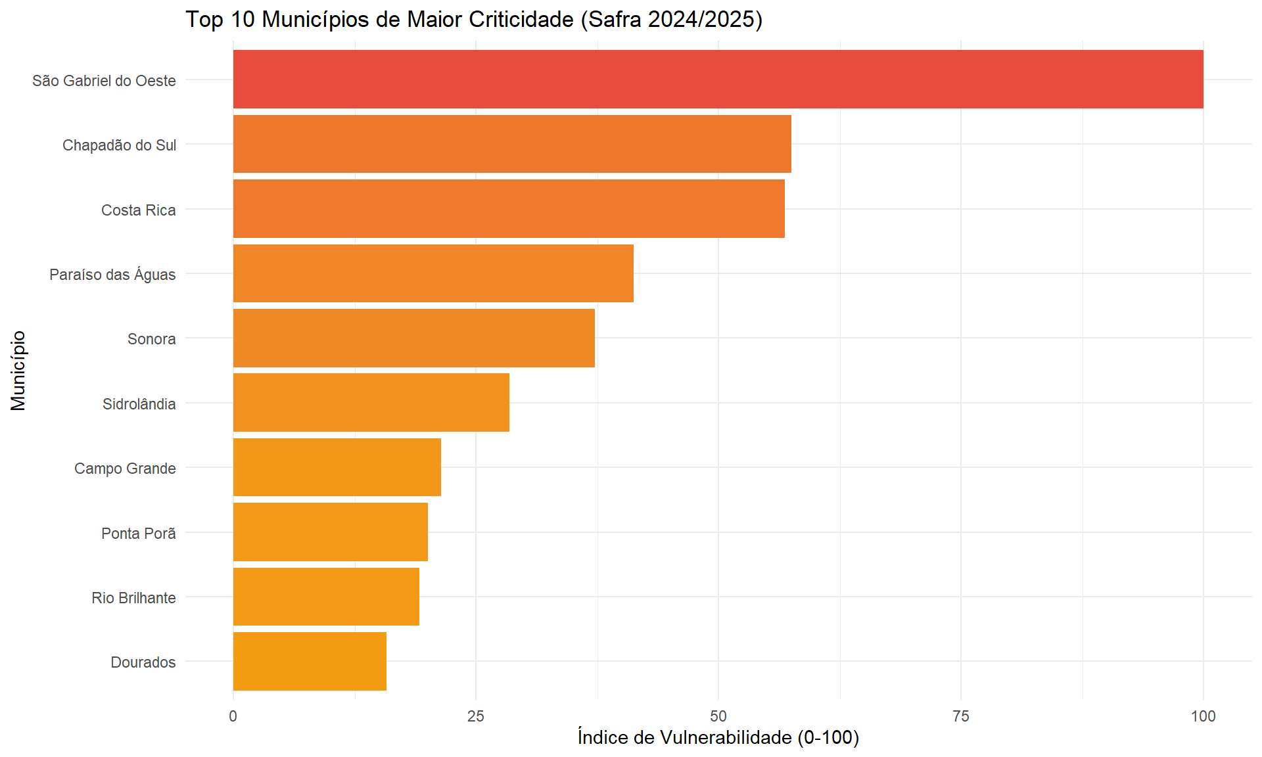

Figura 6: Painel de Análise Espacial e Ordenação de Criticidade Atuarial — Tabela dinâmica e mapas de agrupamento dos municípios do Mato Grosso do Sul, segmentados automaticamente por níveis de vulnerabilidade atuarial para suporte à tomada de decisão.
5.3. Quantificação de Perdas e Risco de Sinistro (VaR Atuarial)
A tradução do risco biológico em métricas financeiras de exposição de carteira é calculada por meio de uma função de dano parametrizada, ajustada pela trava catastrófica restritiva de 70% defendida pela literatura (Dalla Lana et al., 2015). O sistema projeta a perda física esperada em toneladas e calcula o Value at Risk (VaR Monetário) da produção exposta.
Esse módulo simula em tempo real o impacto econômico potencial com base na flutuação da saca de soja de 60 kg no mercado financeiro. Ao cruzar o preço de mercado com a perda física estimada, o AgroRisk MS define com precisão o teto máximo de indenização que a seguradora ou instituição de crédito rural precisará suportar em cenários de epidemia severa, garantindo a solvência dos fundos de reserva da empresa. O simulador financeiro integrado com inputs dinâmicos de preço é apresentado a seguir:

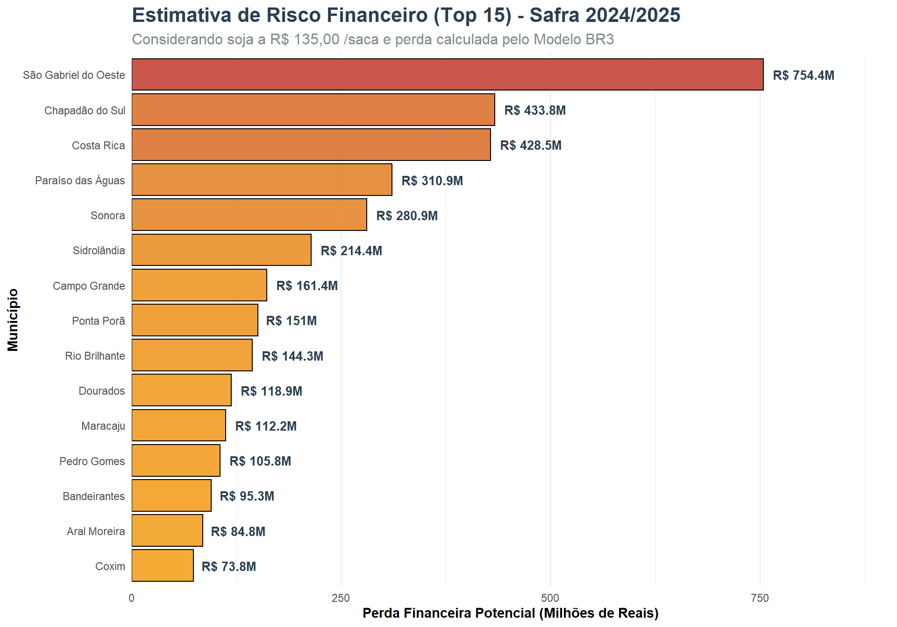
Figura 6: Simulador Dinâmico de Exposição Financeira e Sinistralidade — Módulo analítico de precificação e cálculo do Value at Risk (VaR) da carteira exposta, integrando os inputs de mercado e a aplicação da trava restritiva de 70% para mitigação de risco de cauda catastrófica.6. Arquitetura do Protótipo e Engenharia de Software
O ambiente computacional em nuvem do ecossistema AgroRisk MS foi arquitetado sob o paradigma de desenvolvimento ágil de microsserviços visuais, utilizando a linguagem R e o ecossistema reativo Shiny (R Core Team, 2024). O front-end foi projetado sob uma identidade visual customizada (Premium Agro) utilizando componentes estéticos de alta fidelidade e acessibilidade via pacote bslib, garantindo um layout responsivo e otimizado para a tomada de decisão executiva (dashboarding). A infraestrutura lógica organiza-se em três módulos integrados e interdependentes:
Dashboard Executivo (Módulo de Visão Macro): Centraliza os cartões de indicadores-chave de desempenho (Key Performance Indicators - KPIs) atuarial da safra corrente (área exposta, perda volumétrica total simulada e Value at Risk consolidado). Esse módulo também abriga as representações de dispersão multivariada do particionamento de clusters gerados pelo algoritmo K-Means, permitindo que os comitês de risco visualizem a homogeneidade dos perfis de vulnerabilidade do estado de forma agregada.
Painel Clínico Georreferenciado (Módulo Espacial): Consiste em um Sistema de Informação Geográfica (SIG) embarcado na web por meio de mapas coropléticos interativos acionados pela biblioteca leaflet. Este módulo consome os vetores espaciais oficiais de municípios fornecidos pelo pacote geobr e renderiza em tempo real, sob lógica reativa, a distribuição geográfica da severidade epidemiológica e da perda financeira potencial, permitindo filtros interativos baseados em safras e coordenadas geográficas de alta resolução.
Auditoria Atuarial (Módulo Granular de Índices e Rankings): Fornece transparência analítica à carteira de subscrição por meio de matrizes de dados altamente detalhadas, geradas com o pacote DT (DataTables). O módulo permite que atuários e analistas efetuem ordenações customizadas de criticidade por risco absoluto, realizem filtragens simultâneas por municípios e façam a exportação direta da inteligência analítica em formatos portáteis (CSV, Excel e PDF).
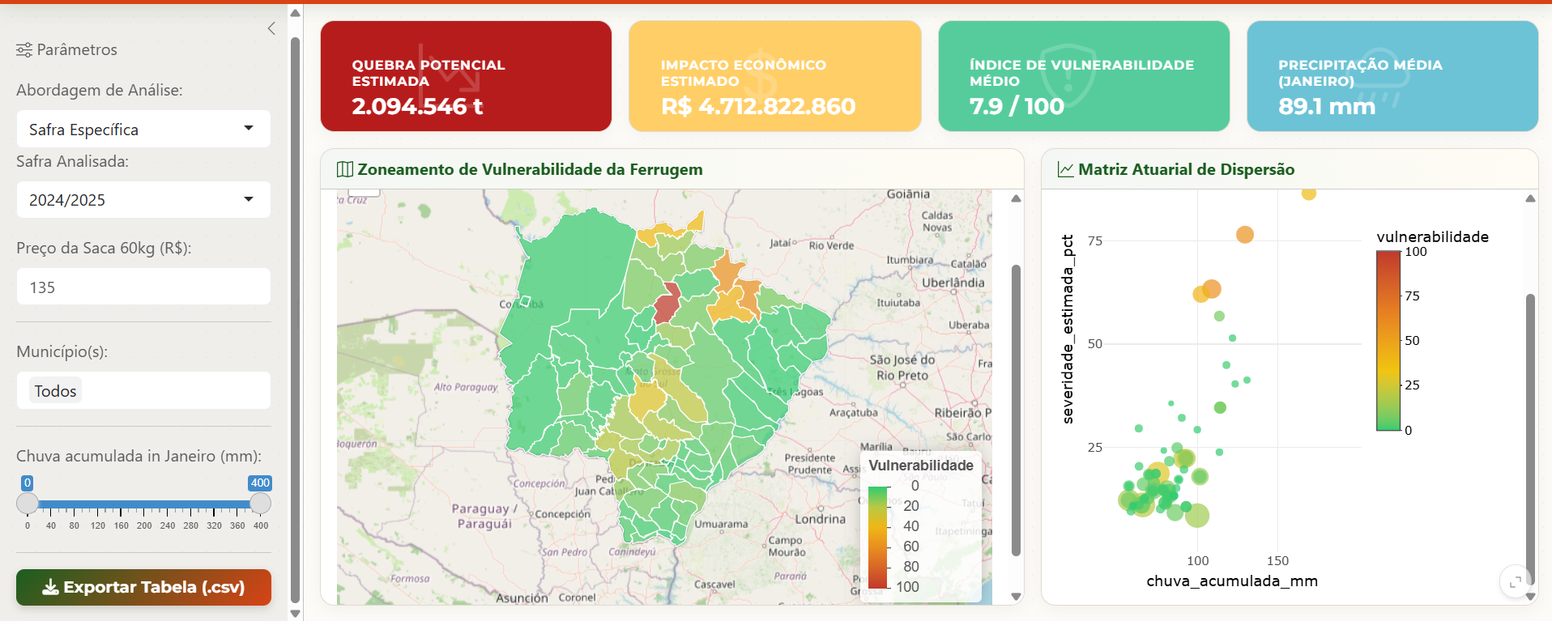
Figura 7: Arquitetura do Ecossistema Computacional AgroRisk MS — Interface integrada e reativa desenvolvida em R Shiny sob o tema customizado Premium Agro (bslib), evidenciando a divisão modular entre visões analíticas de saturação epidemiológica, inteligência de dados tabulares e mapas coropléticos georreferenciados.
8. Limitações Metodológicas e Pressupostos de Modelagem
Como toda modelagem preditiva aplicada ao risco bioclimático e à ciência atuarial, o algoritmo desenvolvido possui restrições intrínsecas e premissas simplificadoras que devem ser consideradas na interpretação dos resultados e na subscrição de apólices:
Janela Temporal Restrita (Efeito de Borda Fenológica): O foco exclusivo do motor epidemiológico no mês de janeiro inviabiliza a captura de surtos e epidemias atípicas que se iniciem precocemente em dezembro, em decorrência de plantios antecipados. Embora janeiro concentre a fase de maior vulnerabilidade fitopatológica no Mato Grosso do Sul (fechamento do dossel e floração), anomalias climáticas fora desse intervalo podem deslocar a dinâmica do progresso da doença sem a devida indexação pelo modelo corrente.
Pressuposto de Homogeneidade de Manejo (Risco Moral e Técnico): O modelo base assume, como pressuposto matemático, que todos os produtores da região compartilham do mesmo nível tecnológico, uniformidade de cultivares e idêntica eficiência no manejo químico (calendário de aplicação de fungicidas). Na realidade do mercado segurador, a assimetria dessas variáveis introduz componentes de risco moral (moral hazard) e variações na taxa de controle biológico que não são capturadas unicamente pelas variáveis meteorológicas de entrada.
Resolução Climática e Suavização de Microclimas: Os dados de reanálise obtidos via satélite através da plataforma NASA POWER (sistema MERRA-2) operam em grids espaciais de escala regional $\left(\begin{aligned}{0,5}^{∘}×{0,625}^{∘} \\ \end{aligned}\right)$Essa resolução angular tende a suavizar anomalias meteorológicas locais e microclimas específicos gerados por variações bruscas de relevo e topografias acidentadas, limitando a precisão do algoritmo em propriedades situadas em zonas de transição orográfica complexa.

.
9. Recomendações e Próximos Passos (Roadmap de Desenvolvimento)
Para garantir a escalabilidade do ecossistema AgroRisk MS e expandir sua precisão preditiva em futuras iterações comerciais, estabeleceu-se um cronograma focado em três pilares fundamentais de aprimoramento tecnológico e metodológico:
Calibragem Pós-Plantio e Monitoramento Dinâmico de Campo: Propõe-se a integração automatizada de dados em tempo real referentes às datas oficiais de término do Vazio Sanitário e ao estabelecimento do plantio comercial em cada microrregião. Essa camada de dados dinâmicos permitirá inicializar o motor epidemiológico a partir do surgimento efetivo do tecido foliar hospedeiro no campo. Adicionalmente, projeta-se a incorporação de telemetria biológica via coletores físicos de esporos terrestres, acoplando a presença real do inóculo de Phakopsora pachyrhizi ao modelo de severidade meteorológica potencial.
Transição para Modelos Híbridos de Machine Learning Supervisionado: O roadmap computacional prevê a evolução do atual agrupamento não supervisionado para uma arquitetura preditiva robusta de aprendizado supervisionado, utilizando algoritmos de alta performance como Random Forest e XGBoost (Extreme Gradient Boosting). Essa transição será viabilizada pelo consumo e tratamento da base histórica de dados reais de sinistralidade agrícola auditada e disponibilizada pela SUSEP (Superintendência de Seguros Privados). Dessa forma, o algoritmo deixará de estimar apenas a severidade teórica e passará a prever diretamente a probabilidade de acionamento de apólices e a severidade financeira do sinistro por código municipal.
Expansão Fenológica Dinâmica do Modelo: Visando mitigar a limitação da janela temporal restrita, planeja-se a ampliação do monitoramento climatológico para além do mês de janeiro. O objetivo é cobrir de forma contínua as fases críticas de enchimento de grãos (estágios fenológicos R5 a R6), período no qual a ocorrência tardia da ferrugem-asiática ainda é capaz de provocar reduções severas no peso de mil sementes (PMS) e desfolha precoce, gerando um escore cumulativo e flutuante de risco ao longo de todo o ciclo biológico da cultura.
10. Referências Bibliográficas
DALLA LANA, F., Ziegelmann, P. K., Maia, A. de H. N., Godoy, C. V., & Del Ponte, E. M. (2015). Meta-analysis of the relationship between crop yield and soybean rust severity. Phytopathology, 105(3), 307–315. https://doi.org/10.1094/PHYTO-06-14-0157-R
DEL PONTE, E. M. et al. Predicting severity of Asian soybean rust epidemics with empirical rainfall models. Phytopathology, v. 96, n. 7, p. 797-803, 2006.
IBGE — Instituto Brasileiro de Geografia e Estatística. Pesquisa Agrícola Municipal (PAM). Sistema SIDRA (Tabela 5457).
NASA POWER — Prediction Of Worldwide Energy Resources. Dados meteorológicos da série histórica MERRA-2.
R CORE TEAM. Software e pacotes estatísticos utilizados: shiny, bslib, leaflet, plotly, geobr, sf, nasapower, DT.
JAMES, G.; WITTEN, D.; HASTIE, T.; TIBSHIRANI, R. An Introduction to Statistical Learning: with Applications in R. New York: Springer, 2013.
MACQUEEN, J. Some methods for classification and analysis of multivariate observations. In: Proceedings of the Fifth Berkeley Symposium on Mathematical Statistics and Probability. v. 1, n. 14, p. 281-297, 1967.
11. Repositórios e Aplicações em Produção
• Código Reprodutível (GitHub): https://github.com/brunojhosef-arch/agrorisk-web
• Dashboard Interativo (ShinyApps): https://hosefbj21.shinyapps.io/Agrorisk/

